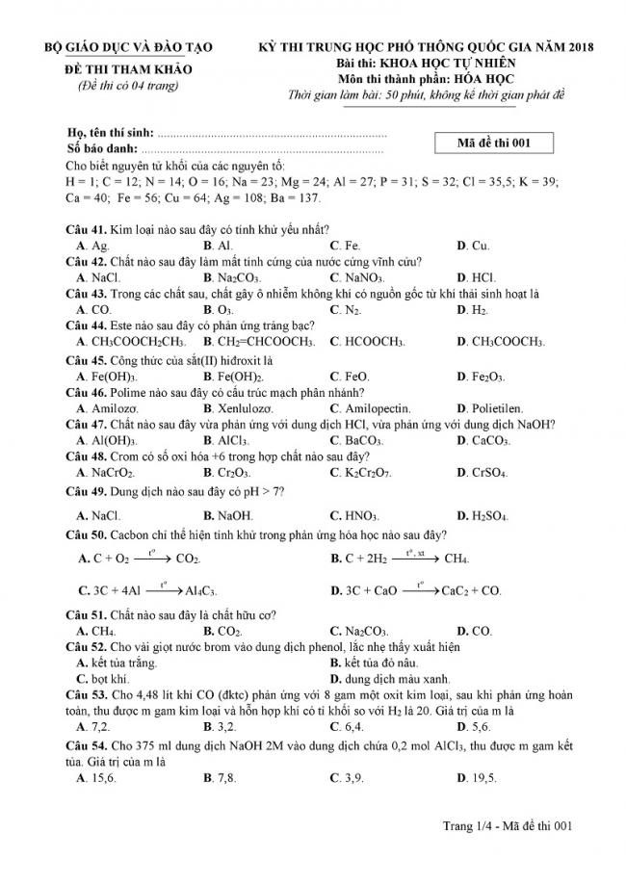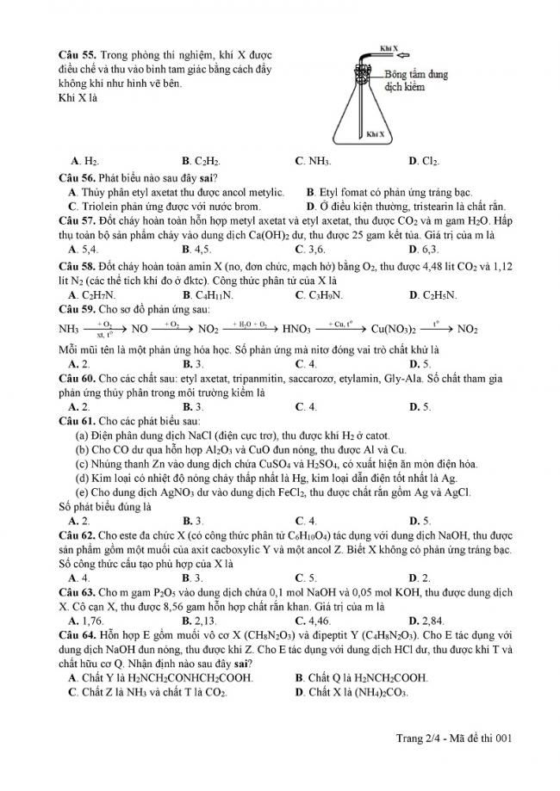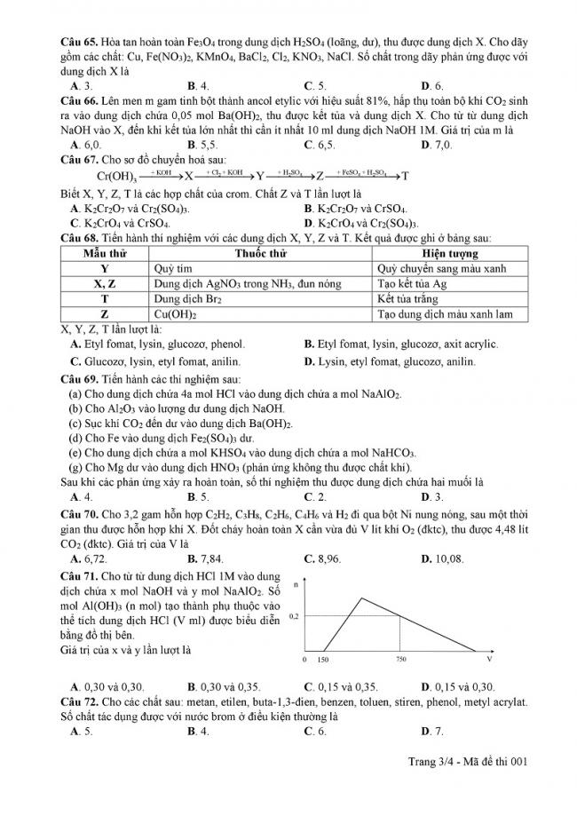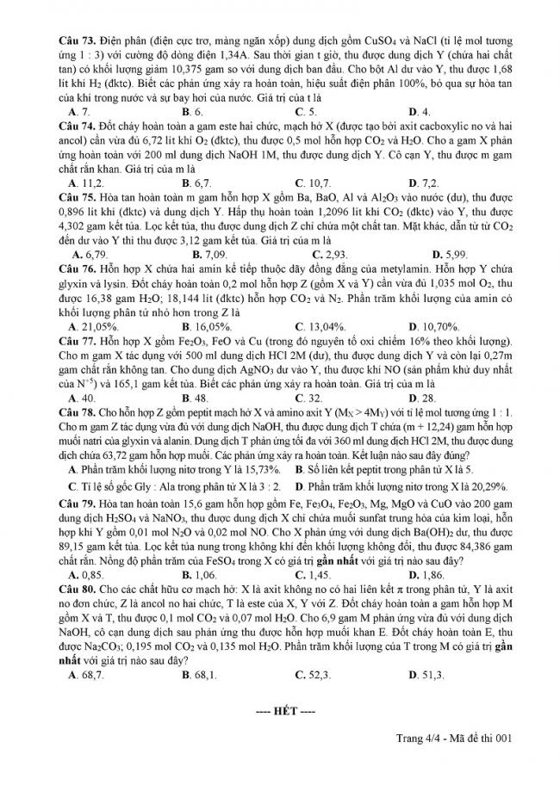
Đáp án đề tham khảo THPT môn hóa bộ giáo dục và đào tạo - mã đề thi 001

41.A | 42.B | 43.A | 44.C | 45.B | 46.C | 47.A | 48.C | 49.B | 50.A | 51.A | 52.A | 53.D | 54.C | 55.D
56.A | 57.B | 58.A | 59.B | 60.B | 61.C | 62.A | 63.D | 64.B | 65.D | 66.A | 67.A | 68.A | 69.A | 70.C
71.D | 72.A | 73.A | 74.C | 75.D | 76.B | 77.A | 78.D | 79.A | 80.A

CHÚC CÁC EM ÔN THI HIỆU QUẢ VÀ ĐẠT KẾT QUẢ CAO TRONG KỲ THI SẮP TỚI!

